AUTHORSHIP STATEMENT

Manuscript title:
The Effect of Black Tea (Camellia sinensis) Solution with Different Doses and Immersion Times on the Egg Adhesiveness of Walking Catfish (Clarias batrachus)
I, the undersigned and on behalf of all the authors listed below declared that all authors have contributed, read and approve the written research work described in this manuscript to be submitted to the Jurnal Riset Akuakultur. We also acknowledge that the copyright of this article will be transferred to the journal once accepted for publication.
We confirm that the role of each author (abbreaviate name) as the following based on CRedit taxonomy (https://credit.niso.org/):
Minal Kaumizzolimin: Bertanggung jawab atas pelaksanaan penelitian, pengumpulan data, analisis hasil, dan penulisan naskah. Nuraini dan Sukendi berperan sebagai dosen pembimbing yang memberikan arahan, masukan ilmiah, serta bimbingan dalam interpretasi data dan penyempurnaan naskah. Seluruh penulis telah membaca dan menyetujui versi akhir manuskrip ini sebelum diserahkan untuk publikasi.
Full Name of Author | Role (Corresponding/Co-Author)
Minal Kaumizzolimin | Bertanggung jawab atas pelaksanaan penelitian, pengumpulan data, analisis hasil, dan penulisan naskah.
Nuraini | Berperan sebagai dosen pembimbing yang memberikan arahan, masukan ilmiah, serta bimbingan dalam interpretasi data dan penyempurnaan naskah. Seluruh penulis telah membaca dan menyetujui versi akhir manuskrip ini sebelum diserahkan untuk publikasi.
Sukendi | Berperan sebagai dosen pembimbing yang memberikan arahan, masukan ilmiah, serta bimbingan dalam interpretasi data dan penyempurnaan naskah. Seluruh penulis telah membaca dan menyetujui versi akhir manuskrip ini sebelum diserahkan untuk publikasi.

Sincerely,
First/Corresponding Author
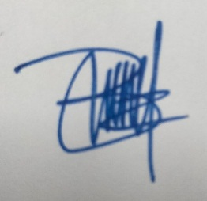
Minal Kaumizzolimin

